Автор работы
Шалагинова Наталья Николаевна
Педагог-организатор ГБПОУ РХ «Черногорский горно-строительный техникум»
( исследовательская работа)

БЫЛА ВОЙНА…….
Дневники, письма, рисунки лейтенанта, командира механизированной роты Москалева Георгия Андреевича–переписано с оригинала
Когда работала почти год экскурсоводом в музее, неожиданно наткнулась на старые альбомы, обтянутые разной тканью, подписанные аккуратно по годам. С интересом стала листать, пожелтевшие от времени страницы и была поражена. «Ведь это настоящие дневники, с зарисовками солдата, который описывал историю, начиная с финской войны». Не могла оторваться от них. Кое где подчерк был плохо читаемый, но рисунки, выполненные с художественной точностью, черной пастой, говорили о многих исторических событиях. Стала вчитываться в письма. От них веяло болью, волнением, временем, войной, через которую прошел этот человек. Я погрузилась в те события и будто я уже нахожусь там. А вокруг рвутся снаряды, стонут раненые солдаты. Мороз пробегает по коже от осознания этого ужаса. А как же он выжил, бедняга, два раза был в плену. Ведь он все это писал нам, что бы мы помнили. Вот это сокровище музея. Провела небольшую исследовательскую работу и хочу вам об этом написать.
Москалев Георгий Андреевич родился в 1918 году. С 13 лет работал на прииске Анзас, на строительстве поселка. В 15 лет поступил в фабрично-заводское училище им.Фрунзе. В 1938 году закончил его со званием лейтенанта, и сразу был отправлен на фронт. В период войны с Финляндией командовал 34 стрелковым взводом, 75 дивизии. Перед Великой Отечественной войной их дивизия вошла в Литву, затем в Западную Белоруссию. Там он получил назначение, командира механизированной роты. 22 июня 1941 года, в 4 часа утра, вся линия фронта была подвергнута обстрелу немецкой авиации.25 июня Москалев попал в плен, в отборочный лагерь «Шталг» №307, находящийся в Польше. Здесь он виделся с генералом Карбышевым, которого приводили для агитации солдат и офицеров, перейти на сторону немецкой армии. В дневник Георгий Андреевич записал речь Карбышева, обращенную к военнопленным. В конце августа 1941 года при перевозке военнопленных в лагерь смерти, вместе с другими пленными бежал. Скрывался в польской семье. Через польских коммунистов сумел создать небольшой партизанский отряд, который действовал до начало декабря 1941 года. При отступлении в Беловежскую пущу, нарвались на карательный отряд немцев. Отряд был разбит и снова плен. Благодаря случайным обстоятельствам, он избежал расстрела и был отправлен на каторжные работы в Германию, на остров Рюген, где местное население занималось сельским хозяйством. Там он и встретил конец войны. Вот расшифровка его нескольких записей. Пунктуация сохранена.
СОВЕТСКО-ФИНСКАЯ ВОЙНА 1939 год.
После окончания Омского военного училища имени Фрунзе нас направили за км., сто пятьдесят в Халхин-Гол, но доехав до станции Тайга, простояли в тупике двое суток. Отгрузились, я получил назначение в часть г.Томск- командиром взвода (бои на Халхин-Голе не закончились). Ноябрь середина 10 числа по приказу Сиб. выехали в Петрозаводск в 8 армию, в запасной командный полк. Начались обстрелы финами наших границ. Неделю обучались ходить на лыжах все, от младших лейтенантов до полковников. Не время обучения лыжному делу, но надо. Пробовали условия местности. Благо, что я хорошо ходил с 5 класса, да и в училище. В действующую часть я прибыл 2 декабря вечером. В 3 батальон 34 стрелковую 75 дивизию. Шел второй день войны. Бои были упорные, фины упорно сопротивлялись, впереди была еще линия укрепления-Манейгерма. Сплошные озера, лед был слаб, дороги по дамбам. Танки не шли, ввиду непроходимости, а били как орудия с места, с позиций. Так я прибыл в 3 батальон, в землянку к командиру, старшему лейтенанту Сушкину. За два дня боев в батальоне из командиров остались, комбат Сушкин, да один командир взвода Баринов. Батальон утерял много личного состава, за два дня боев. Попал я в 34 полк прославленный еще в годы революции и гражданской. Награжденный несколькими боевыми знаменами.
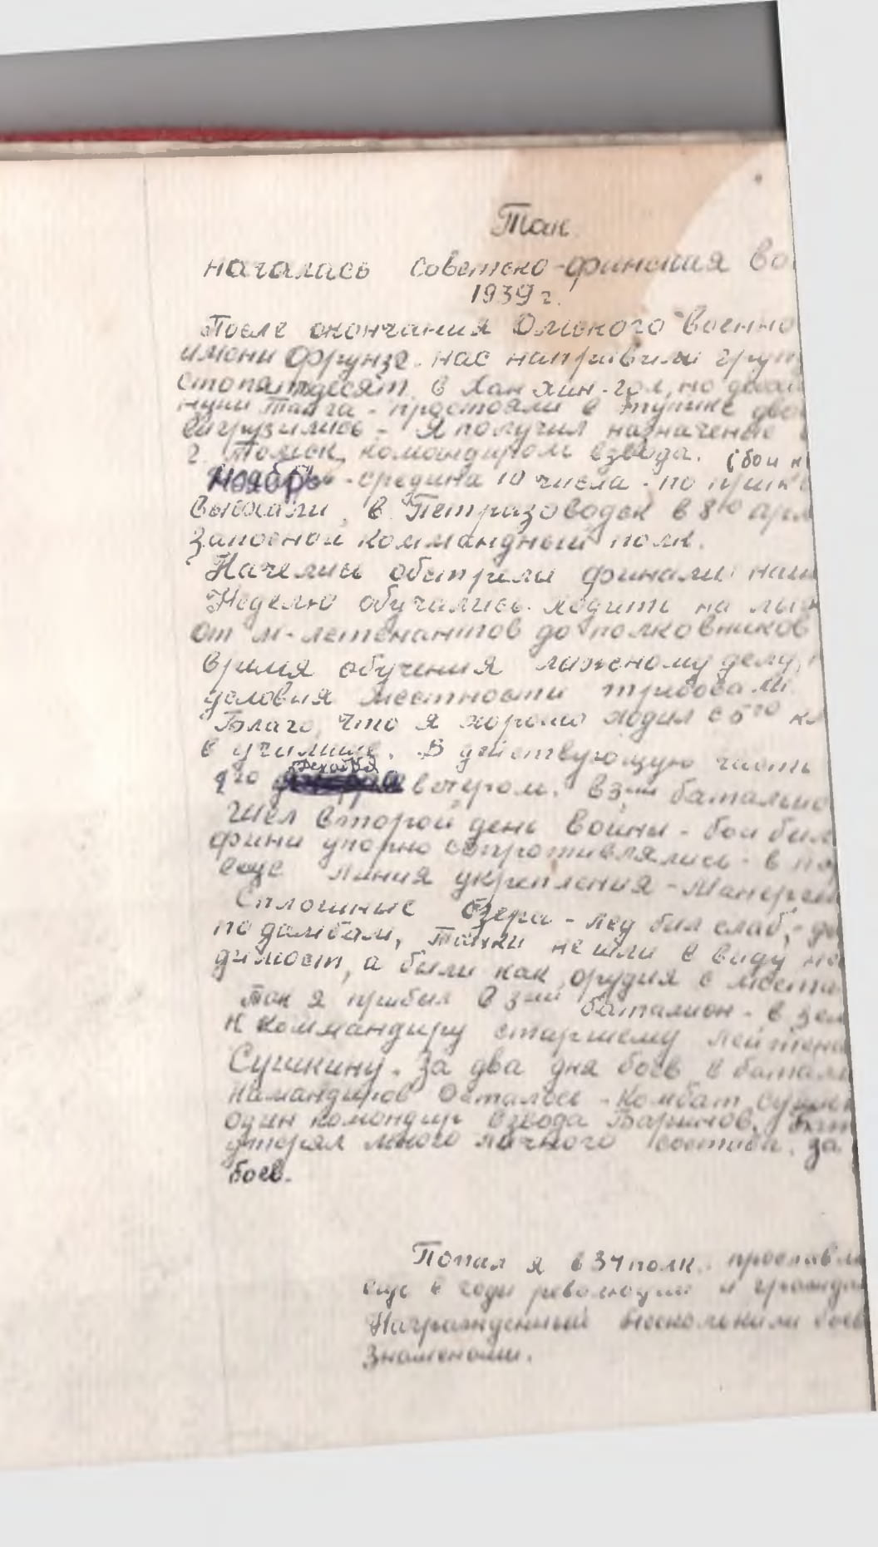

Первое мое крещение в бою.
Комбат предварительно ознакомил меня со взводом, где было 63 человека. За два дня боев взвод утерял семь человек. Состоял он из сибиряков, что есть и участники боев на Ханхин-Голе, вот и сверхурочники. Выходили из дзота, на улице уже было темновато. Взвод находился в окопах днем, отбитых у фин. От штаба взвод занимал оборону метров шестьдесят. Подойдя к окопам, комбат по фамилии вызвал двух бойцов, которые выпрыгнули из окопа. Обои были пожилого возраста. Сказал, что к вам прибыл командир взвода, молодой, поручаю вам беречь его. Вдруг закричали фины. Комбат убежал на командный пункт. Бойцы спрыгнули в окоп, я стоял как вкопанный, не мелькнуло никакой мысли. Финов целая рота катились на лыжах, по всему склону. Шел упорный бой. Летели мины, снаряды, строчили пулеметы. В этом громе и шуме ничего не было слышно. Вдруг я перед собой увидел двух финов на лыжах, узнав по форме одежды, что была не наша. У меня нечем было не стрелять, ни колоть. Вдруг с обеих сторон двумя бойцами нанесен штыком удар. Оба фина упали, один у моих ног, а меня бойцы столкнули в кювет. Рядом строчил ручной пулемет. Приблизившись ко второму номеру, он подавал диски. Он спросил: «где взять винтовку?». Он указал сзади за окопом (винтовки стоявшие после дневного боя). Выскочив из окопа схватил одну-она без затвора, затем другую, соскочил в окоп. Зарядил, а стрелял куда мне скажет боец, то есть второй номер. Понять трудно, да и не знал где свои, где чужие. Наши занимали оборону, но иногда и атаковали. Так бой шел всю ночь до рассвета. На рассвете фины отступили и все стихло.
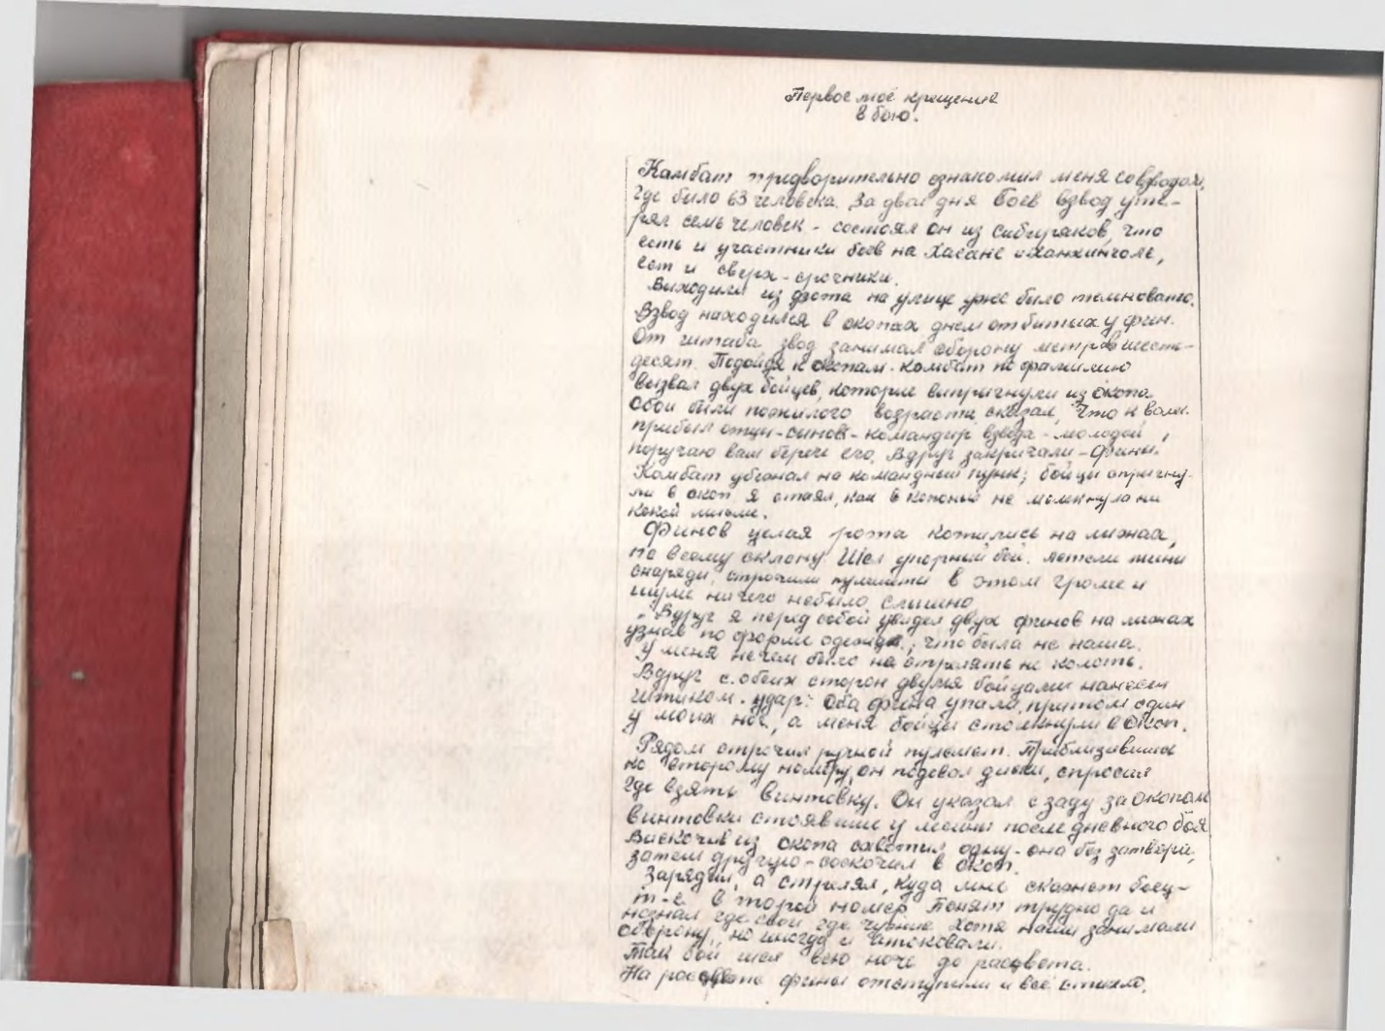
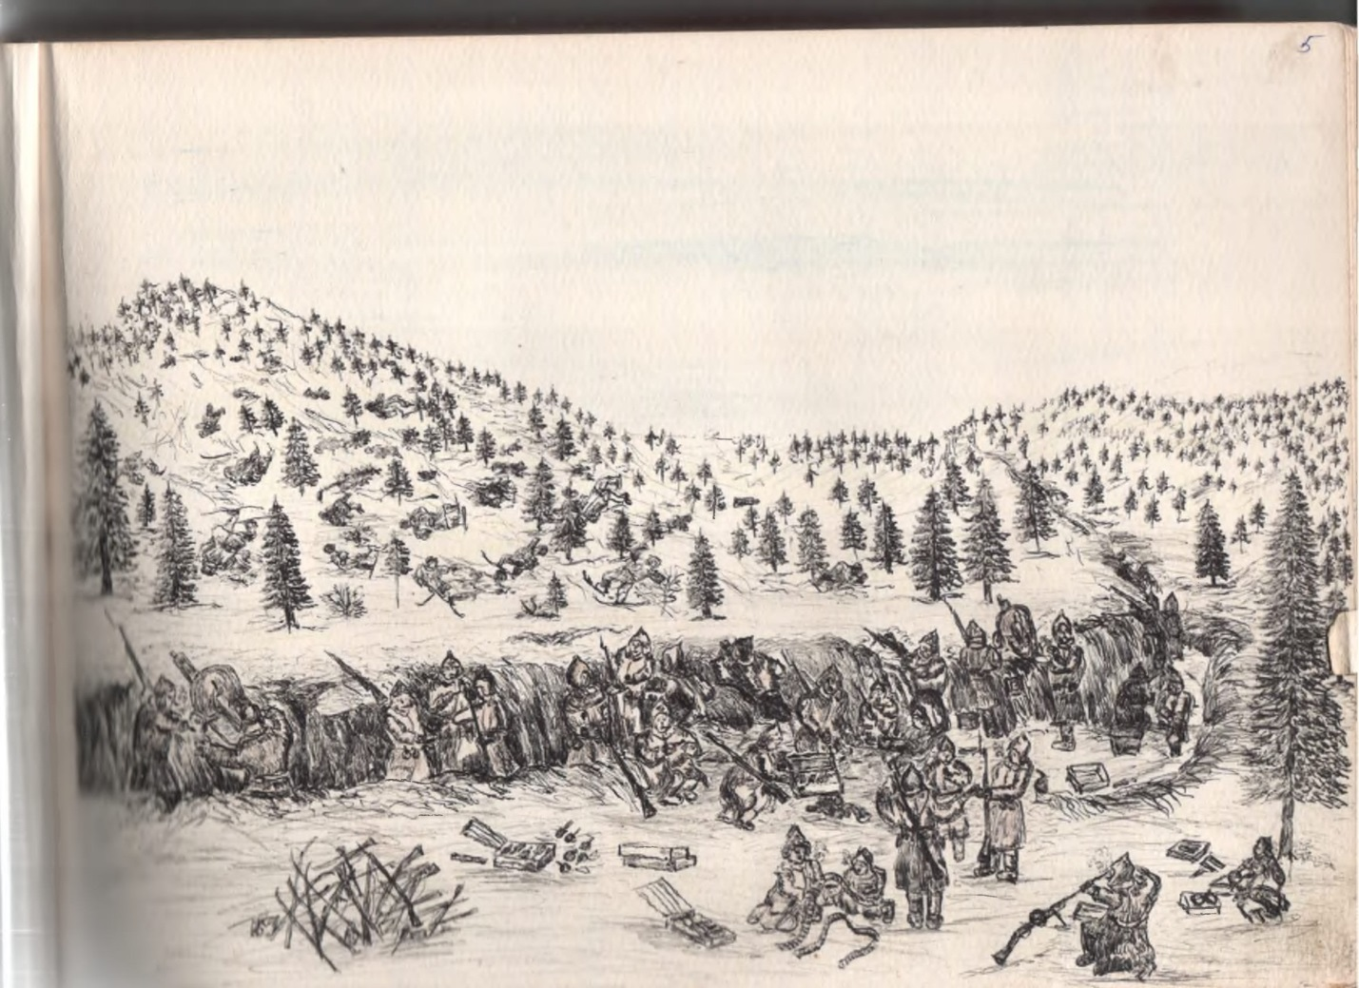
ВТОРОЙ АЛЬБОМ.
Первые дни Великой Отечественной войны
( Начато 1948.)
(Закончено1989)
Обращение генерала Карбышева ко всему лагерю военнопленных 30% пленных было 95 тысяч (содержание недословное).
«Товарищи командиры и бойцы! Нас агитируют немцы сотрудничать с ними. Не поддавайтесь пропаганде. Знайте, что у нас есть Родина! И мы не станем на колени перед фашистами. Мы знаем, что умрем, но умрем, с честью для Родины. Мы жертвы фашизма, помните, у нас есть Родина и она победит!»
Микрофон у Карбышева после перевода немецким переводчиком, генерал немецкий выхватил, и переговоры были кончены. Вскоре Карбышева и того полковника с майором увезли. Они были с нами всего недели две. Генерал немецкий со злостью уехал и больше не появлялся. Обращение для всех кратко и понятно, немцы больше бы не дали говорить...
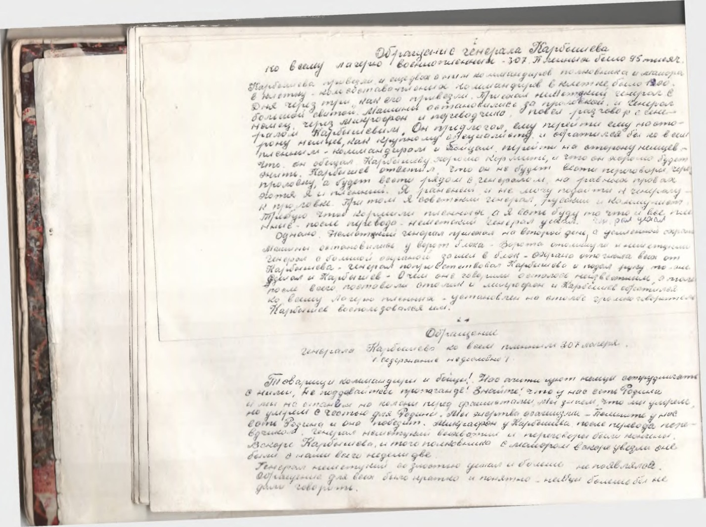

«ПОСЛЕДНИЙ ПАТРОН» - Брестская крепость.
Долго она сражалась с врагом. Её защитники, находясь в подземелье, часто делали вылазки. И били врага. Мы не будем описывать о ней, много описано. Но вот о последнем защитнике надо сказать. Это стало известно в 307 концлагере. Немцы привезли одного сержанта, всего израненного. Он не долго жил, с неделю, а потом умер от ран. Оставалось их немного, решено было выйти наружу и дать последний бой. На выходе укрепили знамя. Выкатили станковый пулемет. Командовал один лейтенант. Нас было пятеро. Четверо бились с немцами, а пятый командир. Лейтенант отбивал немцев из станкового пулемета. Трое было убито. «А, я», он сказал о себе-был ранен. Лейтенант израсходовал все патроны. Станковый пулемет затих, но лейтенант еще отстреливался из автомата. И потом уже я ничего не помню. Но немцы наступали.
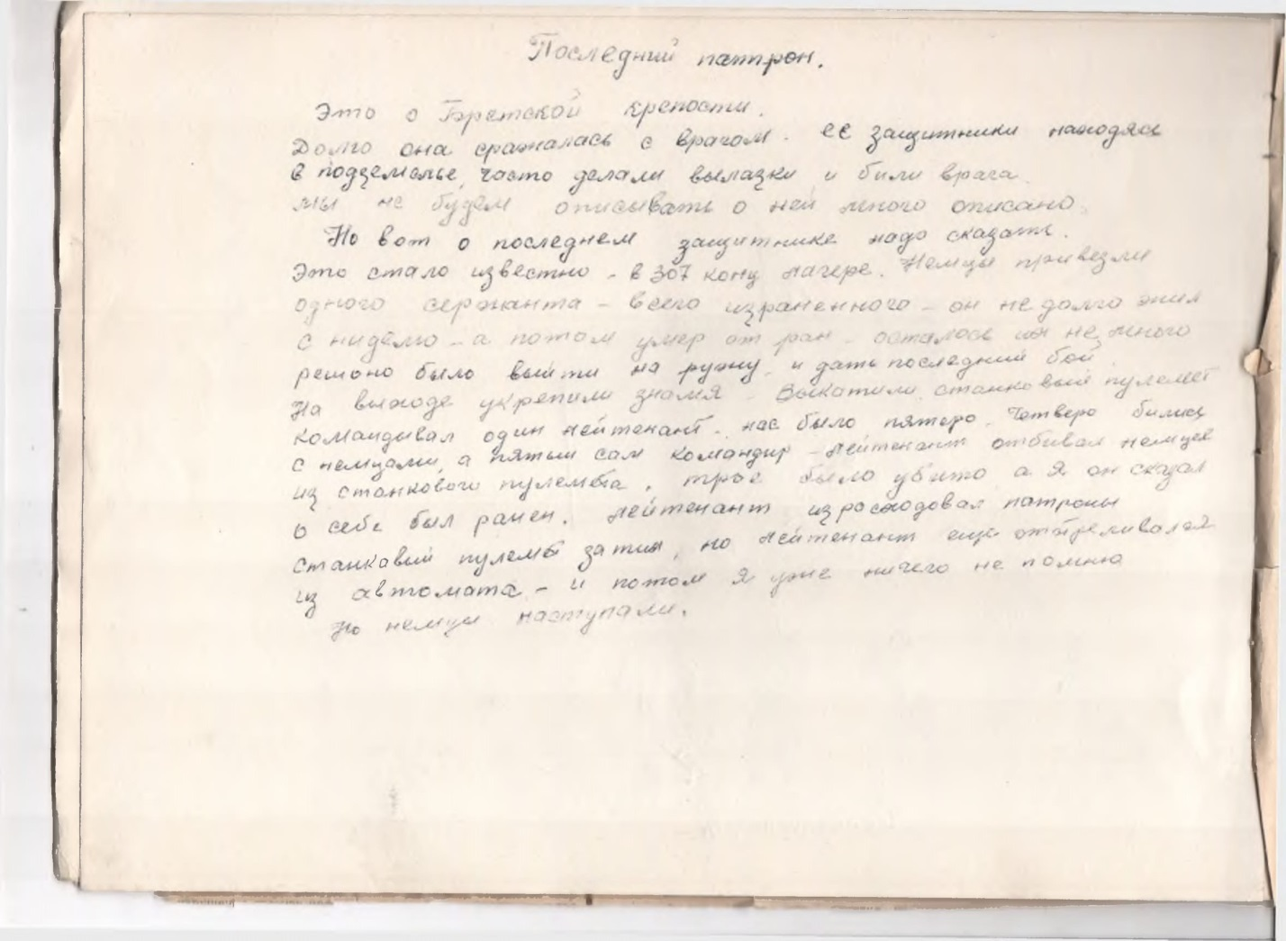
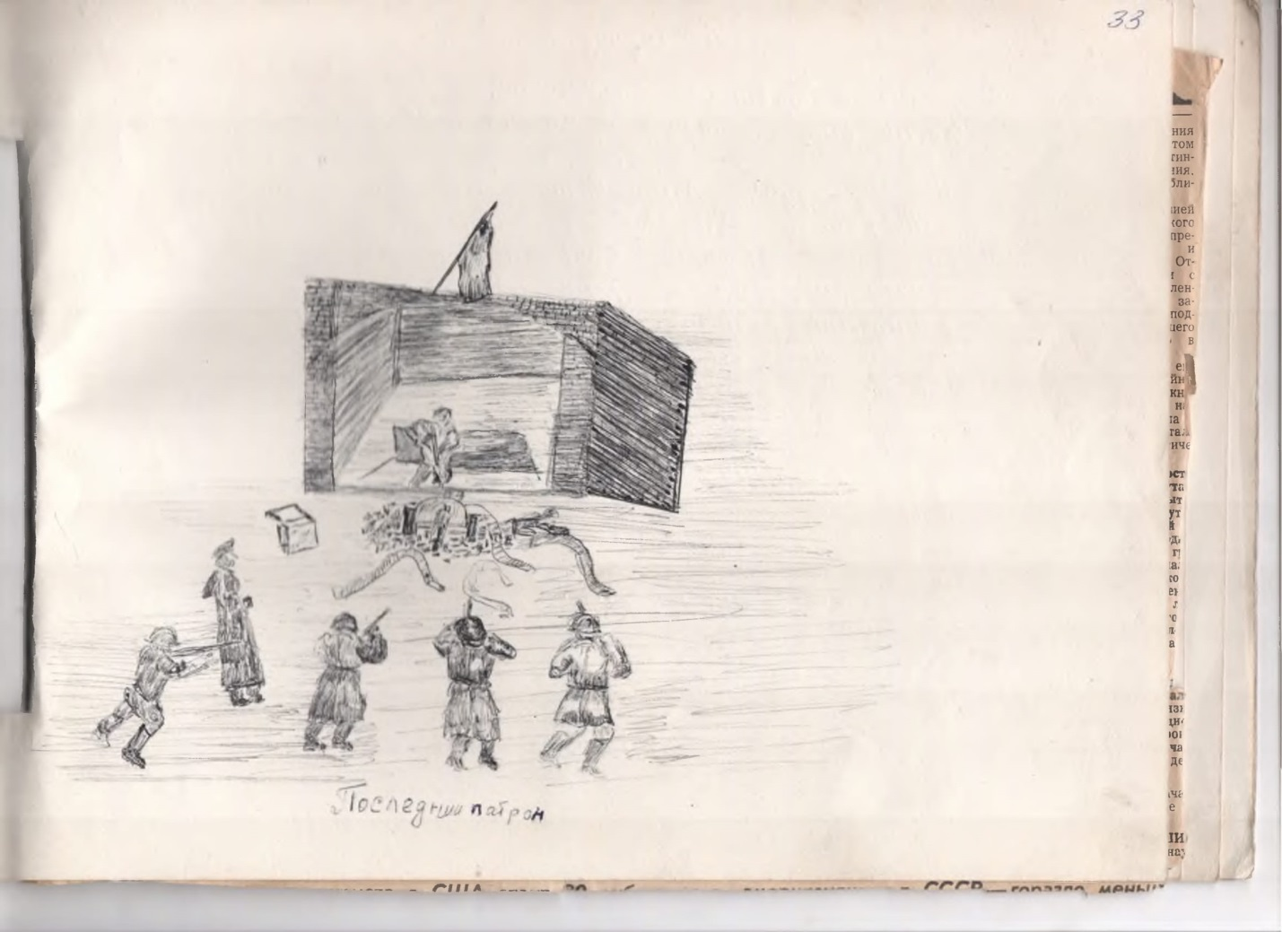
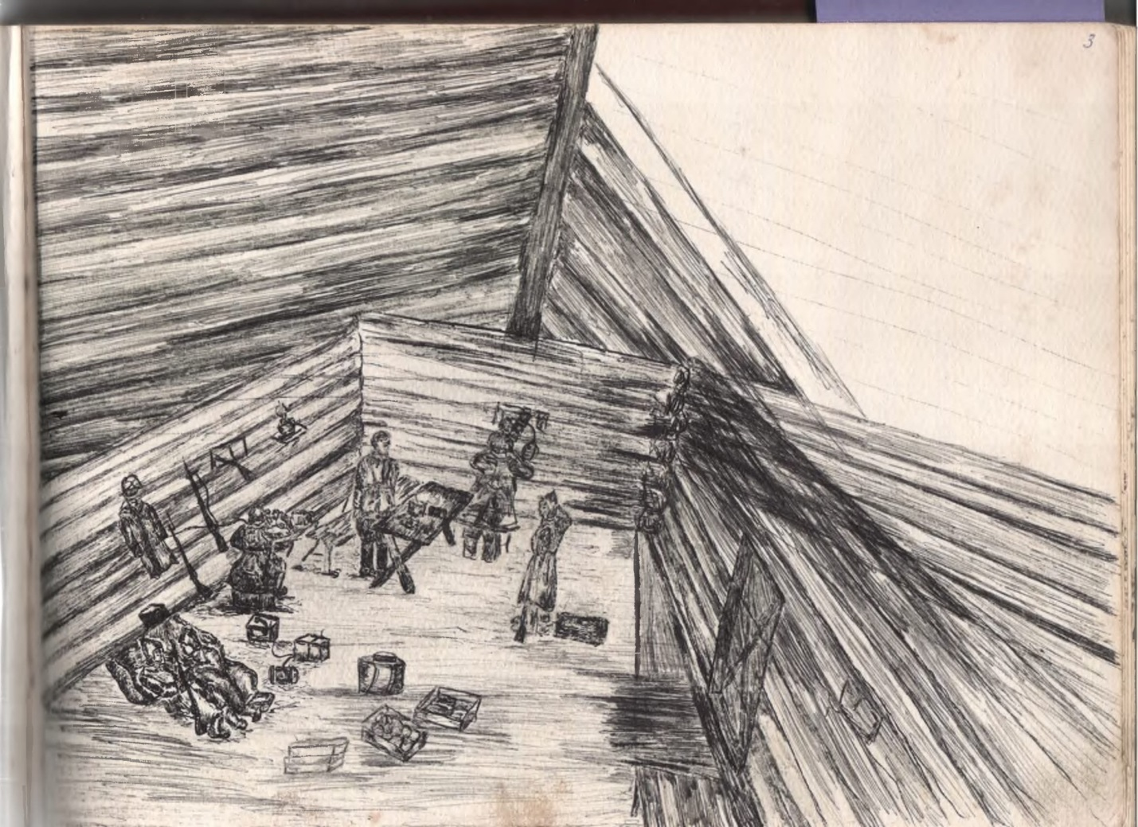
РАННИМ УТРОМ.
Мы были с Иваном Томновым - лейтенантом. Начали готовить обед к приходу наших командиров полка. Как сказал нам командир полка Карапитьян: «Утром они придут», но обед не состоялся. Примерно полпятого утра прибежал его связной и сказал, что его вызывают в полк. Он толком ничего не объяснил, но говорит, что подняли роту по тревоге. И он ушел, а через несколько минут и мой пришел связной и сказал, что тревога боевая. Немецкая авиация бомбила и стреляла, наш полк - значит война. Мы с ним прибежали в часть, где все что-то делали. Наш полк немецкая авиация обстреляла из самолетов, а танковый полк, что пришел вечером, и остановился возле нашей части на ночлег, бомбили и обстреливали из пулеметов с самолетов. В нашем полку человек двадцать было убито, и человек тридцать раненых. Им санитары перевязывали раны. В штабе полка мне полковник Карапитьян сказал, что началась война. Приказал начальник штаба достать пакет из сейфа, предназначенный мне, в случае войны. Я его вскрыл, где мне был приказ с работой выехать в распоряжение штаба, соединение в Картуз-Береду. Пока знакомились с приказом, по приемнику услышали, что началась война. «Германия напала» - говорил Минск. Но вскоре передача прервалась. Стали готовить мою роту к выезду в Береду.
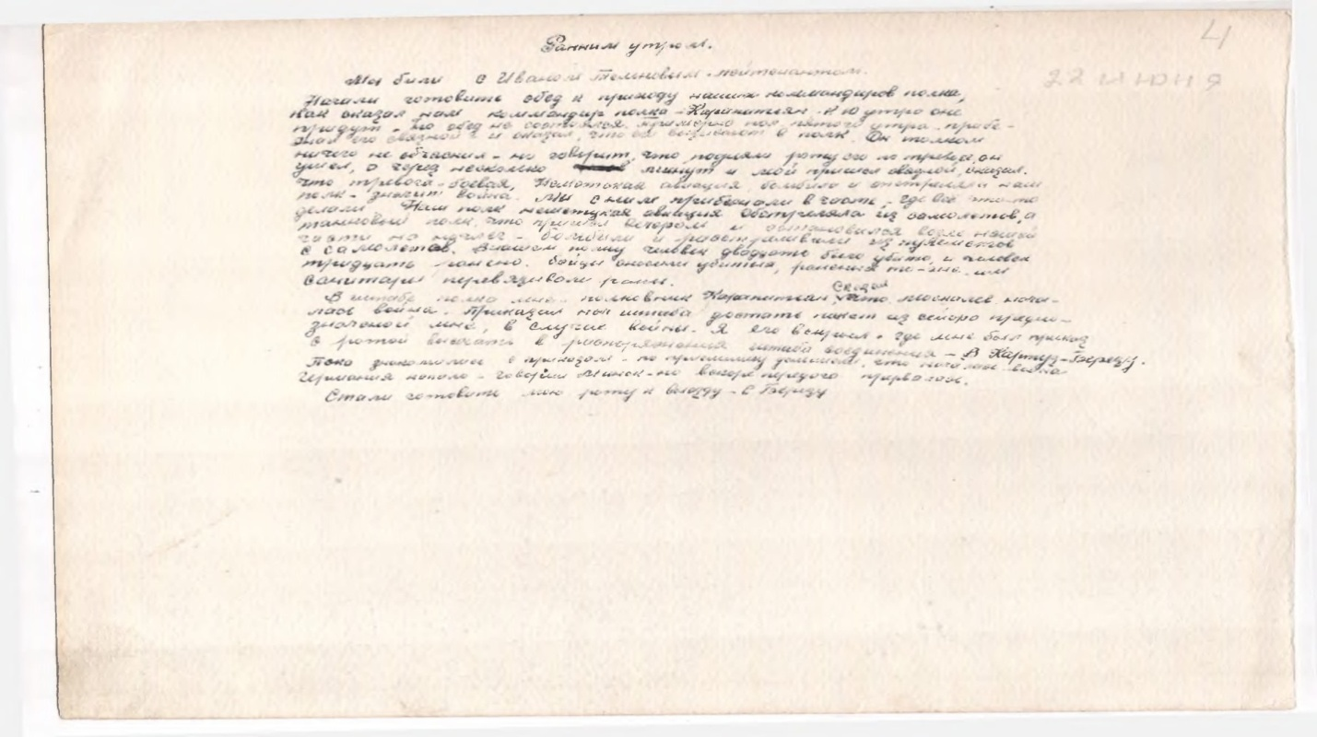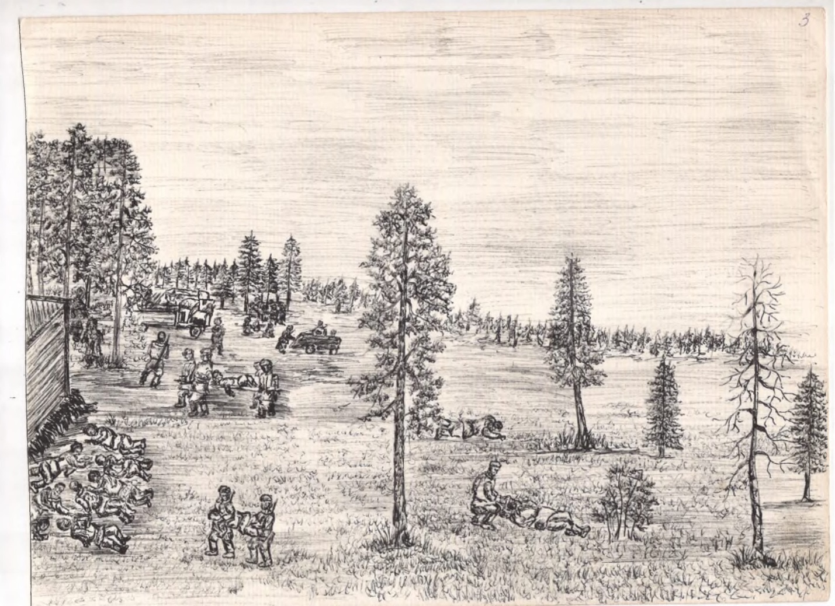
ГИБЕЛЬ ПОЛКОВНИКА ИВАНОВА.
Попрощавшись с нами, Иванов выехал на шоссе. Но не успел прехать и двухсот метров в сторону Кобрина, как из за леса, что за мостом на запад, вылетел самолет. Пролетел над самой машиной, в которой ехал Иванов, и сбросил ручную бомбу. Она угодила прямо в машину. От машины не осталось и целой части, а тем более от Иванова. Мы собрали только отдельные части тела и закопали. Так Иванова не стало.
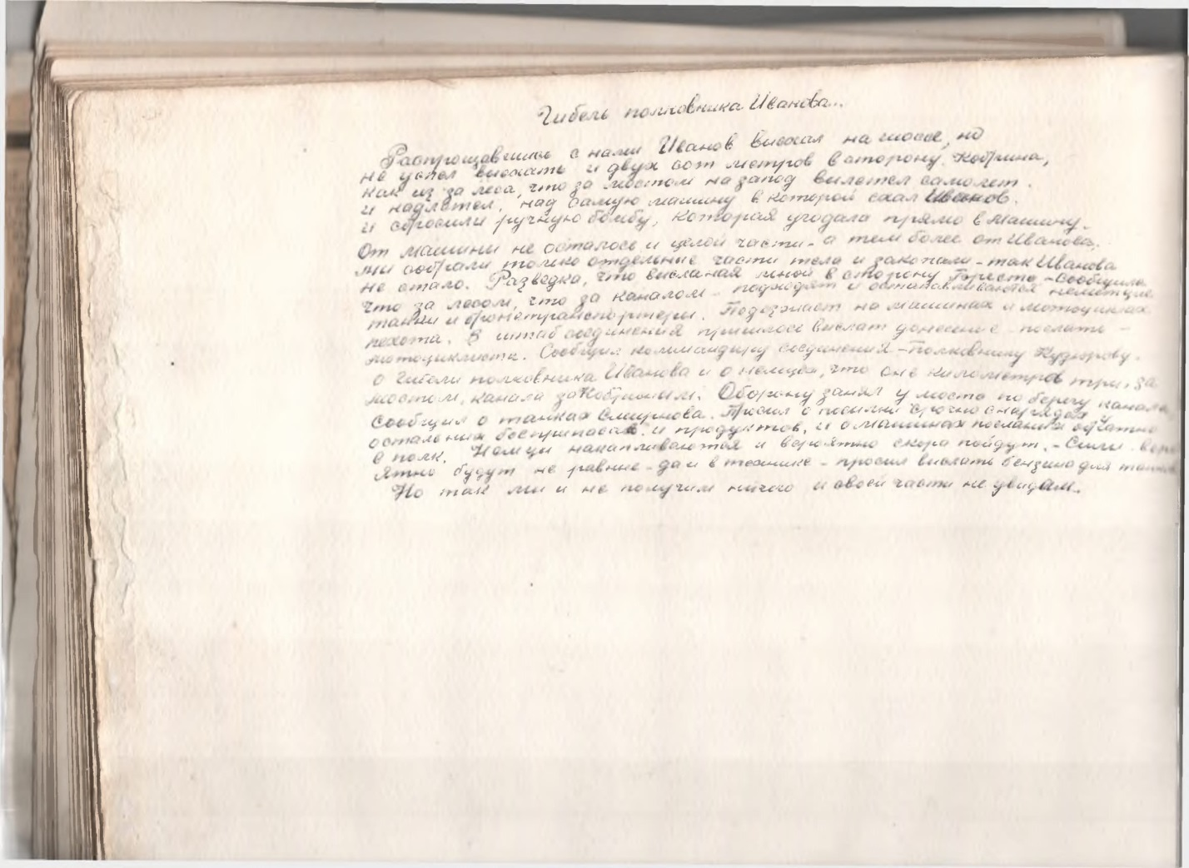

ОТПРАВКА ДЕВУШЕК В ГЕРМАНИЮ.
Морозов Александр, часто ездил по селам - шил шубы, верхнюю и нижнюю одежду. Я тоже иногда ездил с ним. Дело в том, что он со своим братом Василием (что бы было безопаснее для меня и его, то есть Морозова Александра). Однажды, я видел, как собирают девушек из сел. Проверяли их через медицину и отправляли в Германию на работу. Кто прятался, избивали, родных искали, а если находили, забирали, а иногда и расстреливали. Видел, как вели под дулами девушек жандармерия и полиция. Затем грузили в эшелоны и отправляли в рабство.
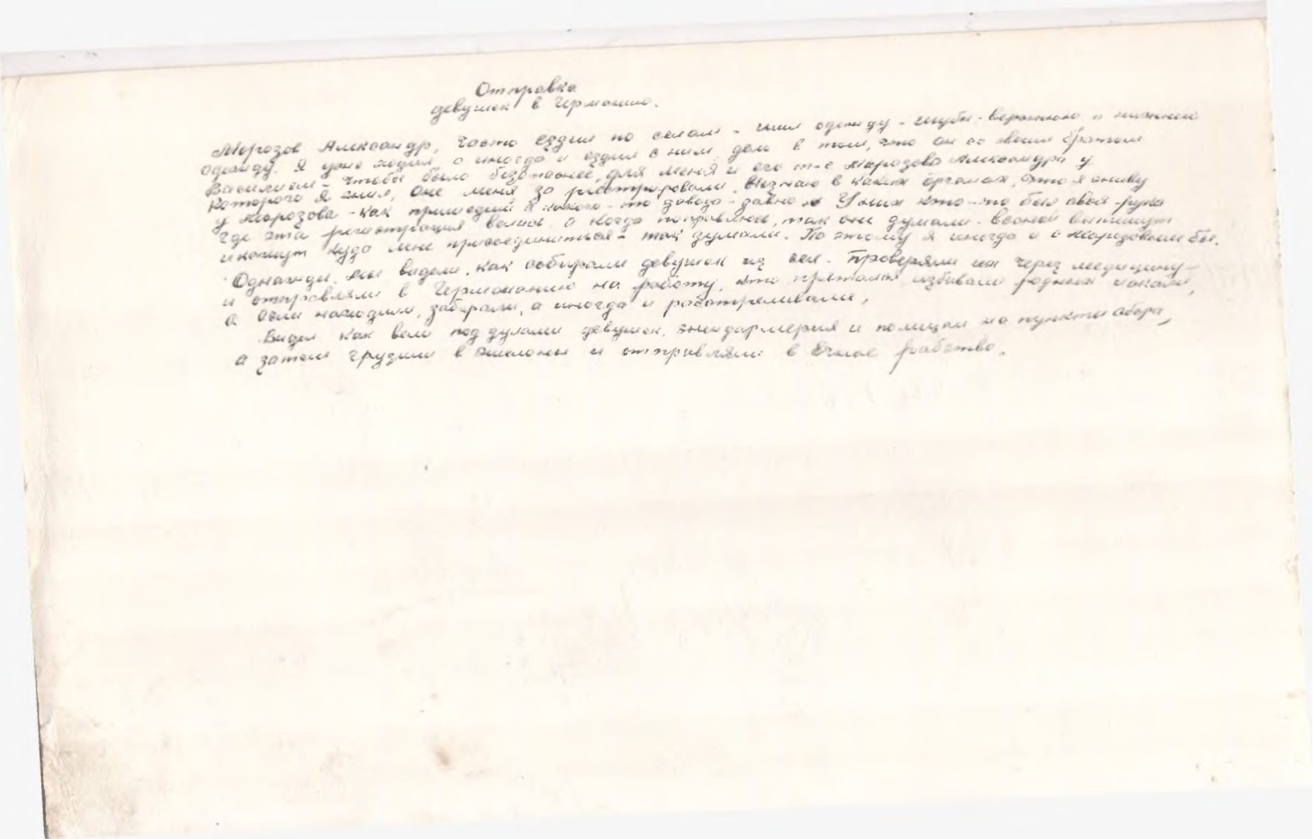
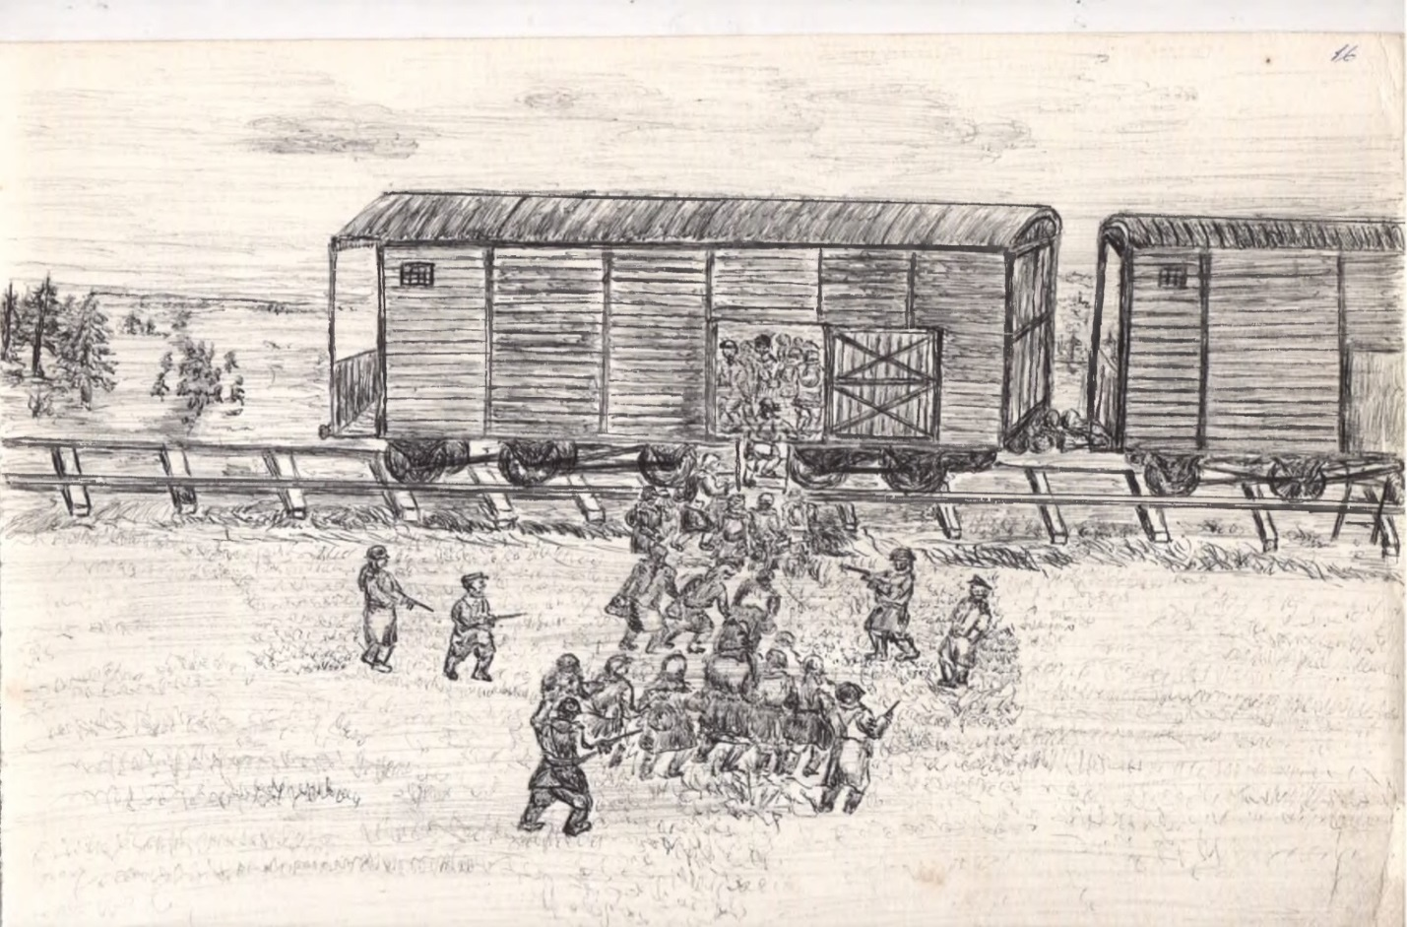

НА РАССТРЕЛ.
Немцы вызвали нас с Андреем, поставили у ямы, которую вырыла собака. Яма была у курятника, тут же и была собака, которая сидела неподалеку, привязана за столб. Офицер поставил четырех солдат у дома, против нас. Скомандовал им, они взяли автоматы наизготовку. Он поднял руку, чтобы сказать им «огонь». Мы крепко держались с Андреем за руки, чтоб умереть, как друзья! Рядом с офицером стоял хозяин, указывал на нас и кричал: «Рус Иване райне, капут». Но в это время что-то крикнул сын хозяина Валек. Он как раз вышел умываться к колонке. Офицер скомандовал солдатам, они опустили автоматы. Офицеры и хозяин что-то долго разговаривали, а потом солдаты, схватили Андрея избили и увезли в каморку. Я остался один, стоять. Хозяин что-то кричал на меня, я только понял, что он говорил «Швацы» - то есть черный. Затем офицер командовал солдатам, они поднимали автоматы, прицеливались, затем опять опускали. Так тренировались несколько раз. Я не боялся смерти. Затем избили и увели в каморку.
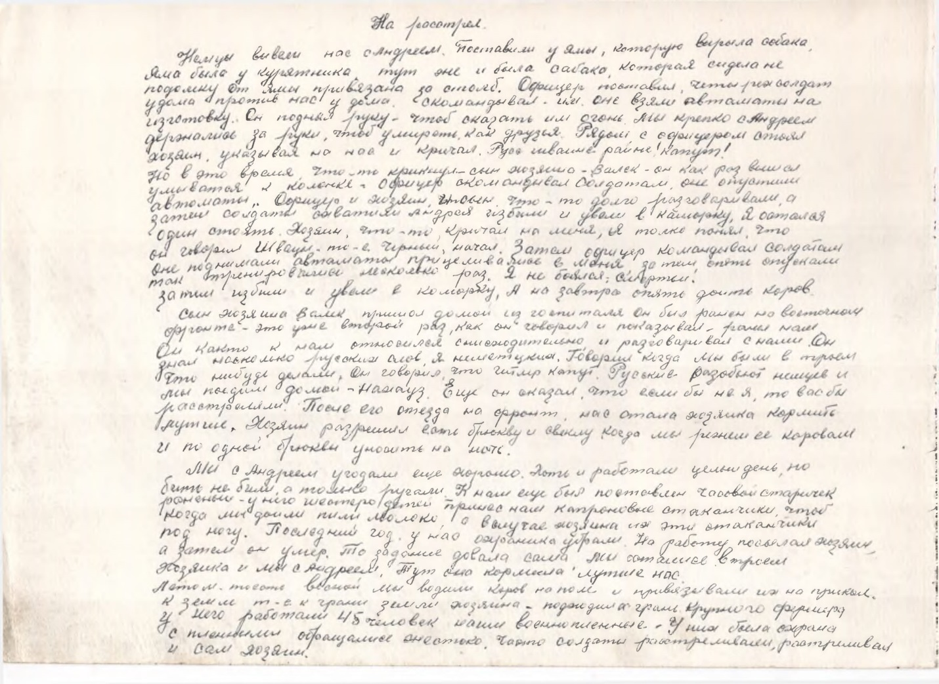
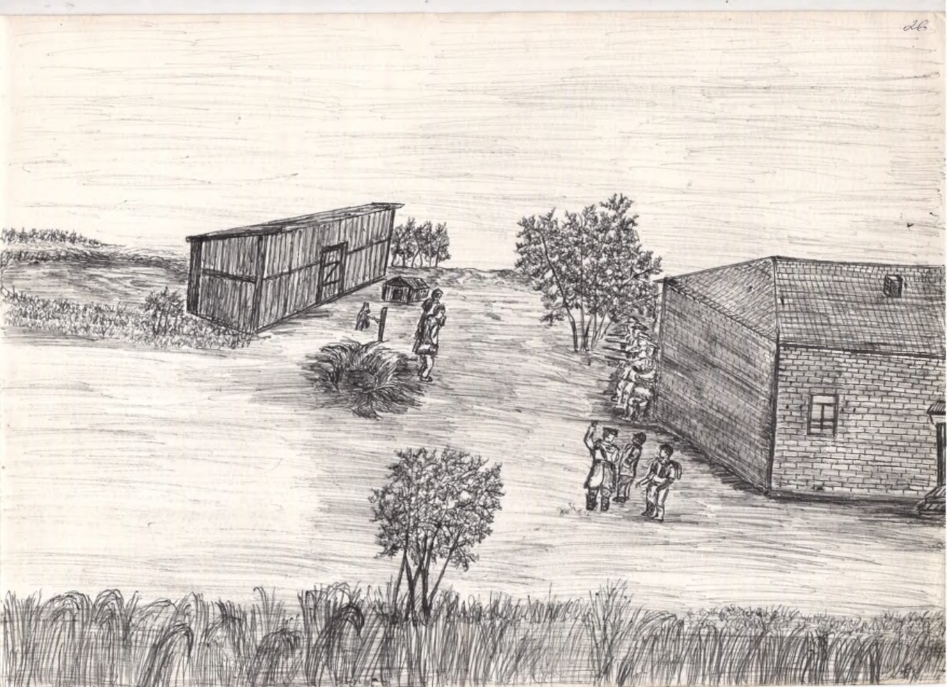
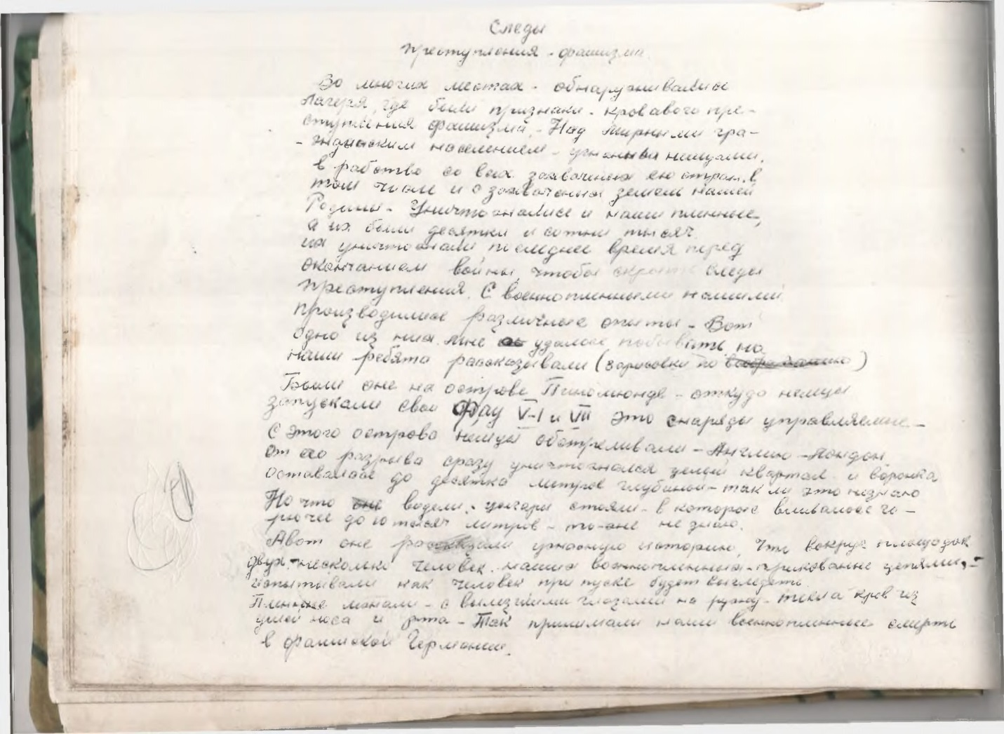
СЛЕДЫ ПРЕСТУПЛЕНИЯ ФАШИЗМА.
Во многих местах обнаруживали лагеря, где были признаки кровавого преступления фашизма, над мирным гражданским населением угнанным немцами в рабство во всех захваченных ею страны, в том числе и с захваченных земель нашей Родины. Уничтожались и наши пленные, а их были десятки и сотни тысяч. Но уничтожали в последнее время перед окончанием войны, чтобы скрыть следы преступления. С военнопленными нашими проводились различные опыты. Вот одно из них, ребята рассказывали. Были они на острове Померания, откуда немцы запускали свою Фау 6-7 – это снаряды, управляемые с этого острова. Немцы обстреливали Англию - Лондон. От его разрыва сразу уничтожался целый квартал. Воронка оставалась до 10 метров глубины (так ли это, не знаю). А вот они рассказали ужасную историю. Вокруг площадок нескольких человек наших военнопленных приковали цепями. Испытывали, как человек при пуске будет выглядеть. Пленные лежали с вылезшими глазами наружу. Текла кровь из ушей, носа и рта. Так принимали наши военнопленные смерть в фашистской Германии.
ПОБЕДА!!!!!
И вот настал день победы! 9 мая 1945 года!!! Прошло 50 лет после победы! Прошла и 51 годовщина 1996 года. А солдату Великой Страны кажутся и снятся ее ужасы, свирепствовавшие на всей территории, где побывал враг. Сколько полегло солдат, командиров и мирного населения, освобождая страну от полчища немцев. А сколько погибло на чужих территориях. Всего погибло более 40 миллионов патриотов страны Советов. Победа восторжествовала Война страшная осталась позади. Народ восстановил разрушенное войной хозяйство, восстановил сельское хозяйство и промышленность. Через полтора года обменяли карточки на хлеб, основной продукт нашего национального народа.
Все что описано, не для какой-то истории, а для памяти, о тех людях, у которых цель была одна - в победе над врагом, уничтожающего все на своем пути. С ним боролись все и всюду, кому дорога своя Родина, свой народ. Они все боролись и как могли и чем могли, так, чтобы победить злющего врага человечества. Память о погибших должна жить вечно!
Описано вскользь, не указывая основных моментов. Но оно показывает борьбу над врагом всех возрастов, всех народностей и поддержку населения и не только поддержку, а и участия. Прямо на польской территории отряда 96. Все они жили одними мыслями - бить врага до полного его разгрома.
Выстоять и победить!
Жаль, что я до сих пор не передал наказ, который касался всех, кто остался жить! Возможно, я единственный в живых. Ведь, жизнь была суровая для многих. Но кому передать раньше этот наказ и просьбу, все равно бы осталось неизвестно. Да и меня бы убрали. Сейчас казалось бы и можно, но кому это будет интересно? Ведь прошло 45 лет, а передать некому.
Закончил 12 апреля.
Москалев. Совхозная 6.
PS. Это, только двадцатая часть того, что написано и зарисовано в дневниках. Человек, солдат прошел через все круги ада. Был в кровавой мясорубке, два раза в плену, на каторжных работах. Несколько раз фрицы наводили на него оружие. Видел, как немцы расстреливают наших военнопленных, давят гусеницами танка детей, тонул в болоте. И после этого всего он выжил. Выжил несмотря ни на что! Выжил ради нас. Выжил, для того чтобы нам рассказать всю правду о войне. А мы будем помнить, и никогда не забудем, мужество и выдержку наших солдат!
(Исследование продолжается.)

